1. 系统概述
RS-XZJ-200-Y是我司专为机房环境场所研发的一款24小时实时监控的多功能监控主机，该设备能够及时发现故障，减少机房值班人员，更方便机房环境的管理。主机通过从RS485接口可将我司所有的RS485型的变送器（温度、湿度、水浸、断电、烟感、红外、噪声、空气质量）接入到监控主机，并将数据实时上传至我司提供的云平台或客户自己的服务器。该设备支持GPRS（可选4G）、以太网、RS485有线等任一方式上传数据，用户可根据实际使用需求选择相应子型号产品。
设备拥有前置显示屏，中文显示，配有遥控器，无需打开机柜门，直接使用遥控方式设置参数，更加安全方便的设置参数。设备尺寸采用机架式设计，1U尺寸，占用空间小，安装方便迅速。采用金属外壳，防尘、防静电、防干扰能力强。
设备可以采用多种报警方式，提供完善的报警方式，短信、声光、电话、邮件、APP提示报警，节点报警时，主页面轮显报警通道，可设置平安报警，到达设置时间，系统自动发送相应短信到绑定手机号。设备自带电压检测，可用于市断电报警。开关量检测可外接门禁等开关量信号。设备拥有断电自动缓存数据，来电自动上传数据的功能，内置数据储存可达52万条记录信息。
专为计算机网络机房、通信机房、蓄电池组机房、等场景专门设计。

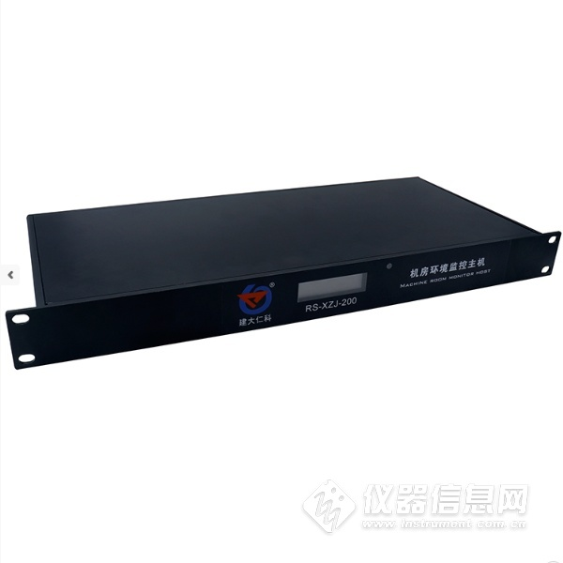

1.1 功能特点
■ 全金属机壳 防尘、防静电、抗干扰性能强。
■ 中文显示屏幕，配有遥控器，无需打开机柜即可进行参数配置，使用安全方便。
■ 1路ModBus-RTU主站接口可接入我司所有类型的485变送器例如：温度、湿度、水浸、断电、烟感、红外、噪声等。最远传输距离高达2000米。
■ 1路RJ45网口，可将监测数据上传至远端监控软件平台。
■ 1路多功能GPRS通信接口，插入一张手机卡便可将数据上传至远端监控软件平台。
■ 1路浸水检测功能可外接漏水电极也可外接漏水绳，最长30米。
■ 1路0~220V交流电压输入检测，可用于市电断电报警。
■ 1路0~100V直流电压输入检测，可用于检测蓄电池电压。
■ 4路开关量输入检测，可外接门禁等开关量信号。
■ 2路报警继电器触点输出，可外接声光报警器，第一路无源输出，第二路有源输出。
■ 强大的脱机短信报警功能，报警内容可自定义(功能选配)。
■ 可设置平安报警，到达设置时间，系统自动发送相应短信至绑定手机号。
■ 内置庞大的数据存储，可存储52万条记录。
■ 具有断电续传功能。断电自动缓存，来电自动上传。
■ 可自动识别RS485接口从设备是否工作正常。
■ 设备唯一8位地址，易于管理识别，搭配我司提供的多种软件平台。
■ 支持云平台远程管理
■ 宽范围供电电压，直流DC 10~30V

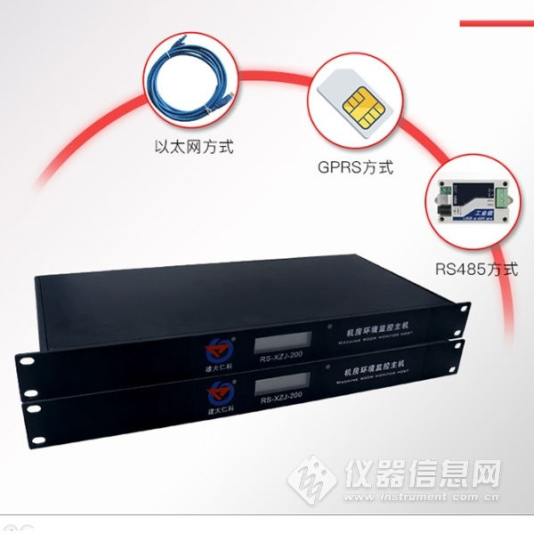

1.2 技术参数
参数名称 | 范围或接口 | 说明
通信接口 | RJ45网口 | 通过网口方式上传数据
 | GPRS/GSM | 中国移动或中国联通的手机网络
 | 4G（选配） | 中国移动、中国联通或中国电信的手机网络（中国电信无短信功能）
 | RS-485从站接口 | 通过RS-485上传数据（可选择规约）
 | LED屏显示接口 | 支持最大点阵数1024*256的单色LED显示屏（可选择规约）
1路直流电压采集 | 采集量程0-100V | 采集精度±0.1V，输入阻抗≥100K  监控主机可设置转换系数
1路水浸检测信号 | 可进行漏水检测 | 标配漏水电极，用户也可选漏水绳，最长可达30米
4路开关量信号输入 | 可检测干接点通断状态 | 外接无源干接点，响应时间≤0.2S
2路继电器输出 | 继电器1无源输出，继电器2有源输出 | 本继电器可关联到任意通道的上下限，用作报警或自动控制。继电器1无源输出，继电器容量：250VAC/30VDC 5A；继电器2有源输出，输出电压：等于输入电源电压。
1路翻斗式雨量计脉冲信号输入 | 采集磁开关脉冲信号进行雨量计量 | 默认脉冲当量：0.5mm  可上传瞬时雨量（最近一分钟）、当前雨量（本日00:00至当前）、日雨量（昨日00:00-24:00）及  累计雨量值  （默认采用第四路开关量作为雨量计输入）
数据上传间隔 | 1S~10000S | 数据上传间隔1S~10000S可设
内置存储容量 | 52万条 | 内置存储，最多可存储52万条
主从RS485接口通信距离 | ≥2000米 | 采用0.5平方的RVV线缆最远通信距离可达2000米
供电范围 | DC 10~30V | 直流宽电压供电
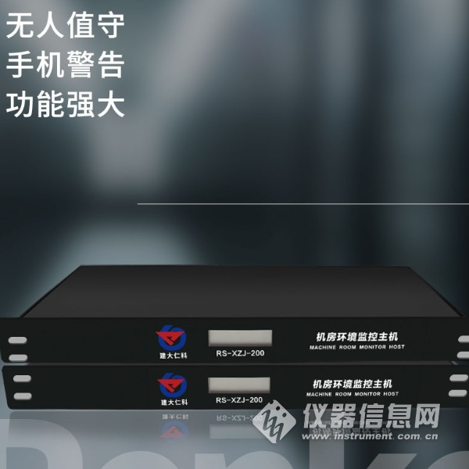
2.产品选型
RS-XZJ-200-Y为机房环境监控机房主机基本型号，可选配GPRS功能。
RS- |  |  |  |  | 公司代号
 | XZJ- |  |  |  | 小主机
 |  | 200- |  |  | 200系列（机房主机）
 |  |  | Y- |  | 有线接收型
 |  |  |  | 空 | 不带GPRS上传及短信报警功能
 |  |  |  | G | 带GPRS上传功能
 |  |  |  | 4G | 带4G上传功能
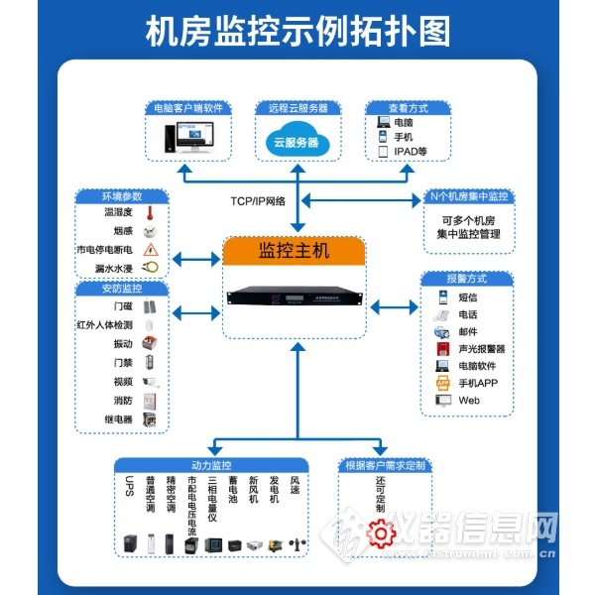​
3.接线说明
设备上电之前要做如下工作：
1）把GSM天线插好
2）把手机卡插好
3）如需要先进行配置，则需将网线插好，另一端接入电脑或者其他网络设备即可

